Приложение 19
Результаты педагогической диагностики по освоению раздела «Формирование элементарных математических представлений»
1 младшая группа
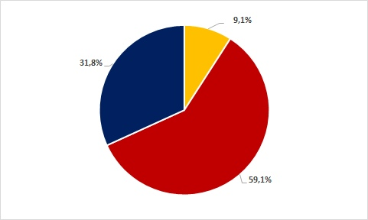
Высокий уровень

Средний уровень

Низкий уровень
2 младшая группа
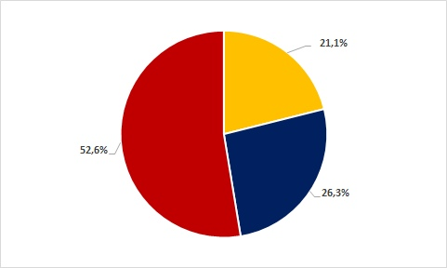
Высокий уровень

Средний уровень

Низкий уровень
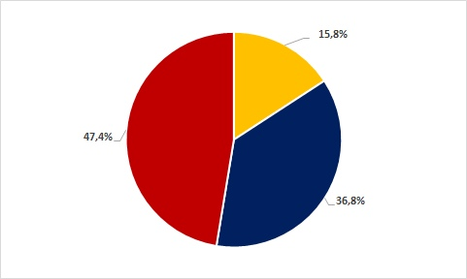
Средняя группа
Низкий уровень

Средний уровень

Высокий уровень

Мониторинг «Сенсорное развитие детей 1 младшей группы»

Критерии:
- Познавательная сфера:
1. Ориентируется в 3 величинах (большой, маленький, по просьбе взрослого;
2. Подбирает геометрические предметы к соответствующему отверстию;
3. Собирает последовательно вкладыши, матрешки, мисочки, формочки (вкладывает маленькую в большую);
4. Строит самостоятельно несложную постройку из 6-7 форм (кубика, шара, кирпичика, призмы, цилиндра), по просьбе взрослого.
II. Цветовой спектр: (4 цвета: красный, синий, желтый, зеленый)
1.Установление сходства: («Подбери к платьицам похожие по цвету бантики»);
2.Выбор по названию: («Покажи, где желтый лучик у солнышка», «Найди зеленую иголочку для елочки» и т. д.).
III. Восприятие формы:
1.Установление сходства: «Принеси похожую» (форма и цвет совпадают);
2.Выбор по названию: «Покажи, где кубик, шар, кирпичик и т. д.»;
3. Собирает разрезные картинки из 3-4 частей (фрагментов).
Оценка в баллах:
3 балла – ребенок самостоятельно выполняет задание;
2 балла – ребенок выполняет задание при помощи взрослого;
1 балл – ребенок не справляется с заданием даже при помощи взрослого.
3 – 2,4 балла – высокий уровень
2,3 – 1,7 балла – средний уровень
1,6 – 1 балл – низкий уровень
+ – высокий уровень
– – средний уровень
0 – низкий уровень

Диагностическая карта «Познавательное развитие»
Вторая младшая группа 20 __ - 20__ уч. год Воспитатели: _______________________________________________________________

№ п/п | Критерии  Фамилия, имя ребенка | Формирование элементарных математических представлений
 |  | Группировать предметы по цвету, размеру, форме (отбирать все красные, все большие, все круглые предметы и т.д.) |  | Составлять при помощи взрослого группы из однородных предметов и выделять один предмет из группы |  | Находить в окружающей обстановке один и много одинаковых предметов |  | Определять количественное соотношение двух групп предметов; понимать конкретный смысл слов: «больше», «меньше», «столько же» |  | Различать круг, квадрат, треугольник, предметы, имеющие углы и круглую форму |  | Понимать смысл обозначений: вверху – внизу, впереди – сзади, слева – справа, на, над – под, верхняя – нижняя (полоска) |  | Понимать смысл слов: «утро», «вечер», «день», «ночь»
 |  | н.г. | к.г. | н.г. | к.г. | н.г. | к.г. | н.г. | к.г. | н.г. | к.г. | н.г. | к.г. | н.г. | к.г.
1.

Диагностическая карта «Познавательное развитие»
Средняя группа 20 __ - 20___ уч. год Воспитатели: _______________________________________________________________

№ п/п | Критерии  Фамилия, имя ребенка | Формирование эелементарных математических представлений
 |  | Объединять предметы в группы по разным признакам (цвет, размер, назначение т.п.). |  | Считать до 5 (количественный счет), отвечать на вопрос «Сколько всего?». |  | Сравнивать количество предметов в группах на основе счета (в пределах 5), а также путем поштучного соотнесения предметов двух групп (составления пар); определять, каких предметов больше, меньше, равное количество. |  | Сравнивать два предмета по величине (больше-меньше, выше-ниже, длиннее-короче, одинаковые, равные) на основе приложения их друг к другу или наложения. |  | Различать и называть геометрические фигуры (круг, квадрат, треугольник, шар, куб); знать их характерные отличия. |  | Определять положение предметов в пространстве по отношению к себе (вверху-внизу, впереди-сзади, слева-справа); двигаться в нужном направлении по сигналу: вперед и назад, ввер и вниз (по лестнице). |  | Определять части суток.
 |  | н.г. | к.г. | н.г. | к.г. | н.г. | к.г. | н.г. | к.г. | н.г. | к.г. | н.г. | к.г. | н.г. | к.г.
1.

Баллы: 3 – выполняет самостоятельно; 2 - требуется помощь взрослого; 1 – не может выполнить.
Уровень:
7 – низкий
8 – 14 – средний
15 – 21 – высокий

